Requerimientos proyecto final Diplomado Android

# Introducción

El presente proyecto tiene el objetivo de evaluar la comprensión de los conceptos vistos a lo largo del modulo de Android

# Requerimientos de la aplicación

La aplicación debe consumir la información desde el servicio web:

<http://dipandroid-ucb.herokuapp.com>

La documentación de la API se encuentra en la misma página

El sistema debe recuperar la información desde la API y mostrarlo en una pantalla inicial, la sincronización debe ser automática y para la sincronización tener un botón en el menú configuración, las pantallas de la app requerida se encuentra en las siguientes imágenes:

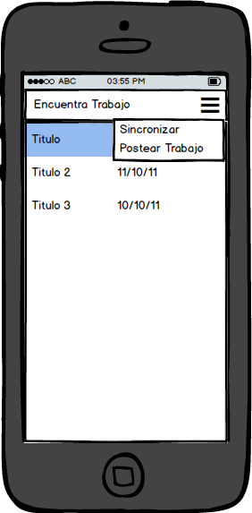

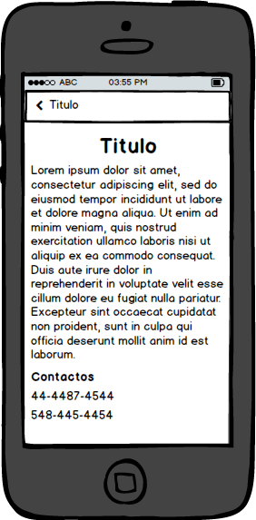

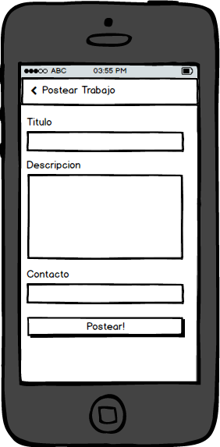

La aplicación debe contar con las siguientes características:

* App responsiva en distintos tamaños de celular (no se debe desformatear el layout)
* Aplicación disponible para ingles y español
* Debe estar estilizada con un tema para el toolbar

El resultado final se subirá a GitHub y el link al repositorio deberá ser enviado por corre electrónico hasta el día 23 de octubre del 2015 horas 23:59 al correo electrónico [psq1@ucbcba.edu.bo](mailto:psq1@ucbcba.edu.bo)